神杀分享交流群：817559487，加群后记得看群规，以免被禁言或者踢出
手机玩神杀方法：①安卓：感谢N神提供的方法，详情b站搜索av98639317；或者加群下载安卓版apk
②ios：可以在“太阳神三国杀吧”加精贴内看大佬的说明

我的这份来自老开发组的源码可以编译安卓版和IOS版，但我没空研究，有能力的大佬可以尝试编译一下

源码网址：https://gitee.com/L-T-Y/QSanguosha-v2

我的所有更新所用的源码是基于20150926版的源码，与zy奆神的源码不同，zy版的lua在此版本中不一定兼容，因为部分写法不同。因代码老旧，有很多东西需要我自己写进去，故而bug较多，感谢大家的测试与反馈。

所有技能我只按描述写，不管网杀或所谓的“规则集”，遇到此类问题，请勿反馈是bug。部分沙雕武将不想写。武将只写正式上线的或测试服测试的，爆料版不写。

extensions文件夹内有一份我写的对新加功能的简易教程，需要对神杀lua有一定基础

在lua（包括ai）中cloneCard请一定记得deleteLater！！以免太多的内存泄露！！但若视为技的view_as里要return这张card，就不能deleteLater。
20210530版
已知bug：
1.按下F12查看化身武将牌堆，已被移除的武将牌依然显示在内（很久以前就有的bug了）
2.司马伷打出【杀】响应自己使用的【决斗】也可以发动“才望”
3.ai蛊惑可能会重铸【铁索连环】、芳魂ai有bug……总之就是ai的bug比较多
4.手杀智包孙邵-第二版会导致游戏崩溃，原因未知
5.十周年界周仓和手杀贺齐忘记写了

更新说明：
1.尽力补全了武将，但是应该仍有遗漏。但是部分武将不想写，例如：张菖蒲、蒲元、王允、刘晔、马钧、祢衡、郑玄、南华老仙等。武将只写测试服和正式服登录的，爆料版暂时不写
2.势备篇、用间篇因为没有图，所以不想写，而且我也懒得写卡牌ai。晋势力武将已添加，由于势备篇没写，故而部分技能做了修改
3.extensions文件夹内有一份我写的对新加功能的简易教程，需要对神杀lua有一定基础
4.部分游戏模式内，拥有隐匿技的武将在开局时不会隐匿
5.askForGuanxing 由void改为QList<int>，返回值是放回牌堆顶的牌组成的IntList
askForDiscard 由bool改为const Card *，返回值是弃置的牌
askForYiji 由bool改为ServerPlayer *，返回值是你给牌的角色
以上改动不影响原有的lua
我原本新加的函数askFordiscard和askForYijiP删除
6.游戏开始时由主公的第一个回合开始前改为游戏的第一个回合开始前，此前是我弄错了
7.变身后，若不是主公，不再会拥有此武将牌上的主公技的技能图标。变身为神将后，势力会与变身前一致。若变身前是神势力，会要求选择势力（部分特殊模式、特殊武将除外）
8.DamageStruct新增参数tips，类型是QStringList（在lua中是table）
9.聊天框内输入"$"+技能代码名+":"+数字，例如"$rende:1" "$zhiheng:2"，会说出相应的技能台词，播放相应技能配音。
聊天框内输入"~"+武将代码名，例如"~liubei"，会说出相应的死亡台词，播放相应死亡配音，但是联机时有bug，只说台词不放配音
10.神司马懿“极略”增加选项：界制衡、界集智、手杀界放逐
11.新增CreateViewAsEquipSkill，用以实现类似“八阵”和“玲珑”的技能，但多个视为相同装备的技能不叠加，与相应的装备也不叠加。
例如：技能a：若你的手牌数为3，你视为装备【八卦阵】。同时拥有技能a与“八阵”，不会多次询问是否发动“八卦阵”；拥有技能a且装备着【八卦阵】也不会多次询问。
若有多个视为装备武器的技能，攻击范围不叠加，而是取最大的攻击范围。坐骑牌同理。
详情请见extensions文件夹内简易教程
12.欢乐成双可以查看队友手牌，方法：鼠标右键，选择查看已知牌，选择队友（关闭作弊情况下依然生效）
13.部分配音是以前神杀贡献者们配的，他们的功绩不应被磨灭，如果不喜欢请自行替换。
手杀武将因我无法提取配音，请自行添加
14.手气卡次数问题以后有空了改。皮肤功能源码中有代码，但是不完善，目前不是我主力解决的问题，以后可能会加这一功能。想体验皮肤功能的，请继续使用zy奆神的版本
15.觉醒动画因为我ps不熟练，所以偷懒放了武将图，有的可能忘记放了
16.我新加的武将的ai基本写完就是不太智能。部分技能ai没写，老武将的ai没有排查是否遗漏
17.技能只按描述写，不管网杀或所谓的规则集，遇到此类问题，请勿反馈是bug

20210722版
已知bug：
1.按下F12查看化身武将牌堆，已被移除的武将牌依然显示在内（很久以前就有的bug了）
2.ai蛊惑可能会重铸【铁索连环】、芳魂ai有bug……总之就是ai的bug比较多
3.部分武将没ai

更新说明：
1.尽力补全了武将，但是应该仍有遗漏。但是部分武将不想写，例如：张菖蒲、马钧、祢衡、郑玄、南华老仙等
2.应变篇已加入游戏，但是只有简单ai。考虑到部分玩家的特殊需求，并没有设置牌堆自动替换，请玩家在玩应变篇时，自己关闭相应卡牌包，详情请见下图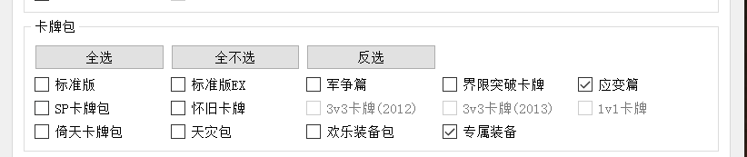
3.稍微完善了一下皮肤功能，但目前仅能在武将一览里更换，且不能在游戏中途更换。需要注意的是，皮肤翻译与zy版放的位置不同，应放在根目录下文件夹内，其他基本没区别（zy版的位置是）
4.因为手杀出了个武将叫吴景，所以所有技能中的pattern == "slash"需要改为 string.find(pattern, "slash") or string.find(pattern, "Slash")
5.objectName以"_"开头的卡牌属于衍生牌，比如部分专属装备等，会在游戏开始前从牌堆中移除。
objectName以"__"（两个下划线）开头的卡牌不会加入游戏，仅可转化为此牌来使用或视为使用此牌
6.翼包隐藏，可在config.lua里取消隐藏
7.加入护甲机制，伤害和失去体力都会先消耗护甲，再扣减体力
基于此，作出以下修改：
DamageStruct新增参数ignore_hujia，类型为bool
void loseHp(ServerPlayer *victim, int lose = 1, bool ignore_hujia = false);
8.其他更新

20210815版
已知bug：
1.按下F12查看化身武将牌堆，已被移除的武将牌依然显示在内（很久以前就有的bug了）
2.ai蛊惑可能会重铸【铁索连环】、芳魂ai有bug……总之就是ai的bug比较多
3.部分武将没ai

更新说明：
1.单机模式下，游戏中的卡牌一览只显示加入本局游戏的卡牌。此功能联机时无效。
2.选项中可以进行某些单独的翻译，如图所示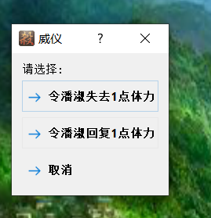具体如何操作请见extensions文件夹内简易教程。
3.应变卡牌的ui更新，现在不需要对有应变效果的卡牌单独制图了。
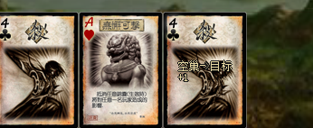
4.自由选将新增搜索功能。
操作方式：在输入框内输入武将名，支持中文和拼音搜索，然后点击自由选将。若清空输入框，再点击自由选将，则会显示全部武将。
小场景分配主将、副将时暂不支持，但是开局后的自由选将支持。
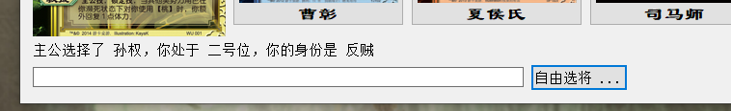
5.部分技能重写了一下，优化了操作体验。例如：机捷、遗计等。遗计现在和OL一样，先分配卡牌，再进行卡牌移动。
6.文字标记添加说明性标签，前提是标签有相应的翻译。目前只有一部分文字标记有此标签。
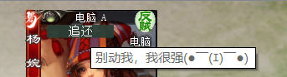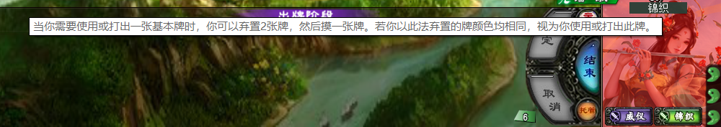
7.lua技能卡开放mute接口。
8.剧情模式新增“挑战开发组”，详情请见“剧情一览”
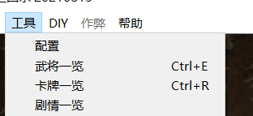
让我们一起回忆神杀的各位老开发组的大神吧！虽然他们中大部分已经退坑很久了。
- 其他更新

20211002版
已知bug：
1.按下F12查看化身武将牌堆，已被移除的武将牌依然显示在内（很久以前就有的bug了）
2.ai蛊惑可能会重铸【铁索连环】、芳魂ai有bug……总之就是ai的bug比较多
3.部分武将没ai

更新说明：
1.ViewAsEquipSkill可以视为装备多个装备，详情见extensions文件夹内简易教程
2.新增CreateCardLimitSkill，详情见extensions文件夹内简易教程
3.SlashEffectStruct新增参数 bool multiple
4.triggerskill新增参数waked_skills
5.五道杠的“苦肉、国色、仁德”改为最初版的技能
6.技能框ui更新，现在部分技能会显示关联的技能，且与你已拥有的技能字体颜色不同
7.其他更新

20211128版升级补丁
已知bug：
1.按下F12查看化身武将牌堆，已被移除的武将牌依然显示在内（很久以前就有的bug了）
2.ai蛊惑可能会重铸【铁索连环】、芳魂ai有bug……总之就是ai的bug比较多
3.部分武将没ai

更新说明：
1.部分沙雕武将不想写（主要是手杀的）
2.伤害制造器新增造成冰冻伤害、获得护甲、失去护甲选项。作弊新增状态编辑器功能
3.修复了有护甲时，失去体力异常的bug
4.修复了老开发组留下的priority为table时的bug（具体使用方法参考extensions文件夹内简易教程）。修复了老开发者组留下的TriggerSkill和ViewAsSkill的guhuo_type参数的bug
5.修复了1v1中，下一个武将登场时，装备区和判定区不恢复的bug
6.lua新增setJuguanDialog和setTiansuanDialog
7.askForCardChosen函数新增参数can_cancel，若can_cancel为true，则可以取消选择，如图：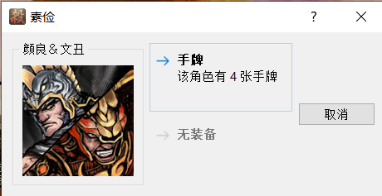
点右上角的“×”也可以取消选择，只不过can_cancel为false时会自动随机选择一张
8.支持多势力武将
9.武将一览新增了初始护甲显示（初始护甲若是0，则不显示）
10.本次更新的新武将全是lua写的，并非源码
11.extensions文件夹内有上述几个更新的教学lua，名字是newgenerals（没有仔细写，将就着看吧。这次的新将就在这里）。文件夹内的简易教程修正了几个错误
12.在N神的帮助下，修复了一个内存泄漏的bug
20220101版
已知bug：
1.按下F12查看化身武将牌堆，已被移除的武将牌依然显示在内（很久以前就有的bug了）
2.ai蛊惑可能会重铸【铁索连环】、芳魂ai有bug……总之就是ai的bug比较多
3.部分武将没ai
4.使用皮肤后，ai播放技能配音会崩

更新说明：
1.部分沙雕武将不想写（主要是手杀的）
2.在N神的帮助下，修复了几个内存泄漏的bug，以及返回主菜单会崩的bug
3.觉醒技重构（为了神郭嘉）。extensions文件夹内的newgenerals.lua内有神郭嘉和觉醒技的写法lua。
4.lua的锦囊牌的代码逻辑改为和源码一致，部分锦囊可能需要重写。
5.CardMoveReason新增参数m_useStruct，类型是CardUseStruct（在此吐槽下老开发组在m_extraData里居然只记录了卡牌，而不是整个CardUseStruct）。
6.其他更新
20220124版
已知bug：
1.按下F12查看化身武将牌堆，已被移除的武将牌依然显示在内（很久以前就有的bug了）
2.ai蛊惑可能会重铸【铁索连环】、芳魂ai有bug……总之就是ai的bug比较多
3.部分武将没ai，新将基本都没有

更新说明：
1.部分沙雕武将不想写（主要是手杀的），部分武将暂时不想写
2.若武器的攻击范围小于等于0，角色的攻击范围也会是相同的数值了（取消了最小为1的限制）。依然可以受到其他技能的影响而改变数值，但不会小于0
3.新增使命技
4.手牌中，若有卡牌的信息发生过修改，与牌面信息不一致，限制会在底部显示修改后的信息。如图，受“禁酒”和“红颜”影响的【酒】显示了现在的信息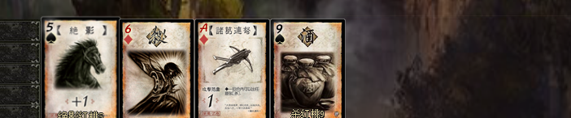
5.开放了lua卡牌damage_card接口，若为true则为伤害类牌。原来的setDamageCard依然有效
6.挑战开发组模式作出以下修改：
①原本：主公从随机出现的三个源码技能中选择一个获得，重复三次。只出现自己势力的技能，不会出现主公技、觉醒技和已拥有的技能。
现在：主公从随机出现的五个源码技能中选择一个获得，重复三次。只出现自己势力的技能，不会出现主公技、觉醒技、隐匿技和已拥有的技能。
②医治永恒的体力上限从6改为5，且开局3体力
③女神：当你受到1点伤害后，你可以将一名体力值大于1的角色的1点体力转化为1点护甲；你造成的伤害无视护甲。
现在转化为护甲的效果不会触发和护甲相关的时机。
7.现在发动装备技时，武将图上也会显示装备技的技能名了
8.修复了使用皮肤后，ai播放技能配音，游戏会崩的bug
9.提示信息ui修改，但是位置没有调好，好在是可移动的
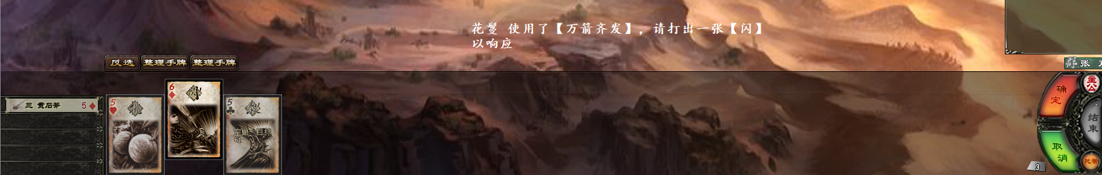
10.手气卡现在可以多次使用
11.工具内新增查看手牌上限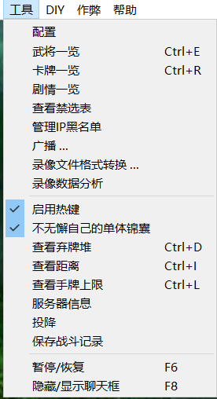
右键也可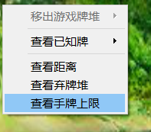
12.其他更新
20220326版
已知bug：
1.按下F12查看化身武将牌堆，已被移除的武将牌依然显示在内（很久以前就有的bug了）
2.ai蛊惑可能会重铸【铁索连环】、芳魂ai有bug……总之就是ai的bug比较多
3.部分武将没ai，新将基本都没有

更新说明：
1.修复了老开发组留下的dynamic_frequency的bug（吐槽：又是spec没写）
2.修复了我自己造成的use_DelayedTrick和use_DelayedTrick_Movable的bug（吐槽：我是辣鸡）
3.修复了隐藏技能会被无效的bug。声明：为实现一些持续性效果，隐藏技能不应被无效。若想隐藏技能不触发，请在代码中对主技能进行判断（在神杀中是否拥有技能和技能是否有效，都可用hasSkill函数判断）
4.修复了不是主公不会失去主公技的bug，修复了acquireNextTurnSkills不会失去技能的bug
5.现在在选将时，若点击选将框右上角的关闭按钮，将随机选将，而非之前的固定选择第一个
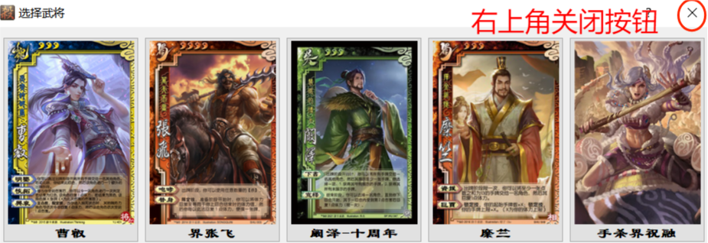
6.斗地主模式不再有主公选将和主公技
地主专属技能“飞扬”和“跋扈”改为手牌区右上角技能，这意味着断肠不会失去这两个技能了
斗地主模式现在采用手杀最新的规则，即：队友死亡后，会询问是否摸两张牌或回复1点体力，而非固定询问是否摸两张牌
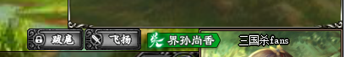
7.新增神杀2022专属武将拓展包“寅虎包”，技能设计全部来源于群友
魏蜀吴群晋神各两名，共计12名武将
8.因上版本更新了查看手牌上限的功能，原手牌区左上角查看手牌上限功能删除
9.Predamage现在也会触发DamageComplete这个时机了
10.修复了【酒】在使用过程中如果被取消了所有目标，却依然会对使用者生效的bug
修复了【酒】是“出牌阶段限一次”而非“每回合限一次”的bug
11.取消了称号系统只在五人或更多人联机时才生效的限制
12.LogMessage新增参数arg3、arg4、arg5
13.canSlash函数现在会考虑是否被限制使用这张【杀】
14.其他更新
20221231版
已知bug：
1.按下F12查看化身武将牌堆，已被移除的武将牌依然显示在内（很久以前就有的bug了）
2.ai蛊惑可能会重铸【铁索连环】、芳魂ai有bug……总之就是ai的bug比较多
3.部分武将没ai，新将基本都没有

更新说明：
1.手杀新将基本没写，OL和十周年有几个新将没写，以后可能会补。海外服和小程序不写。
部分新将可能遗漏了没写，会补。
2.只写正式服登录的武将，测试服武将不写。手杀小游戏武将不写。
3.每一个技能类型都可以设置frequency了，不再只能是锁定技。viewasskill还可以设置limit_mark了，即：不再需要写一个触发技来单独设置frequency和limit_mark了。
4.类似“五谷丰登”这样的选牌有提示语了
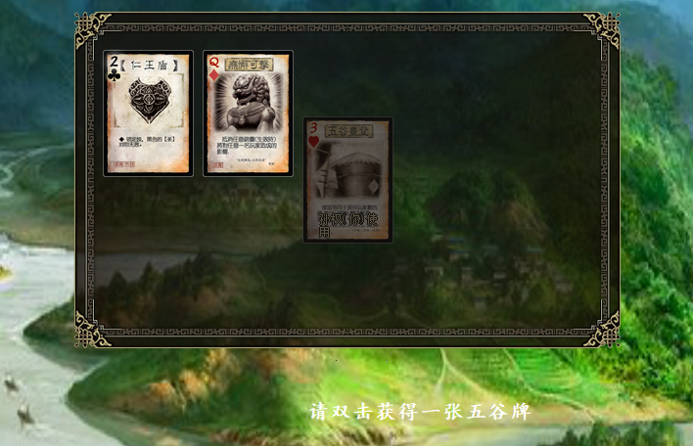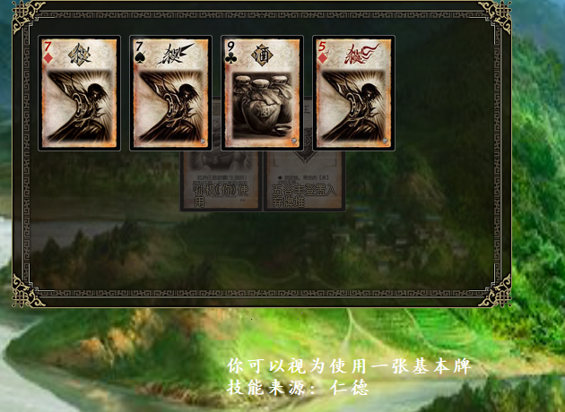
5.斗地主模式和欢乐成双2v2可以设置单独的禁将了，也可以在config.lua内设置
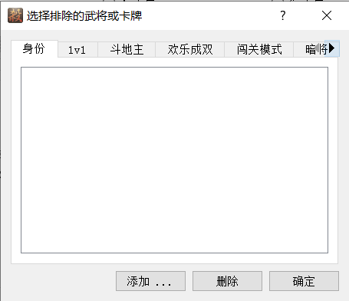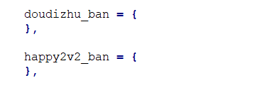
6.新增以下时机：
RoundEnd 一轮结束时
PostCardResponded 打出卡牌后
PreChangeSlash 改变杀之前 （ChangeSlash是朱雀羽扇、疠火的时机）
SwapPile 洗牌前
SwappedPile洗牌后
7.新增函数QList<ServerPlayer *> askForPlayersChosen(ServerPlayer *player, const QList<ServerPlayer *> &targets,
const char *reason, int min_num = 0, int max_num = 2, const char *prompt = QString(),
bool notify_skill = false, bool sort_ActionOrder = true)
效果是多选角色，如果min_num <= 0表明可取消，如果min_num < 0，则目标数必须等于max_num才能点“确定”按钮（还是可以点“取消”按钮）
8.新增函数void showCard(ServerPlayer *player, QList<int> card_ids, ServerPlayer *only_viewer = NULL , bool self_can_see = true)
效果是展示多张卡牌
9.新增HpLostStruct，失去体力改用此结构体实现，原来的写法依然有效。但是相关时机下，获取失去体力值的数量，由data:toInt()修改为data:toHpLost().lose
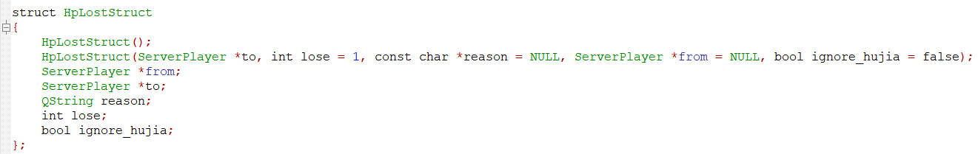
新增MaxHpStruct
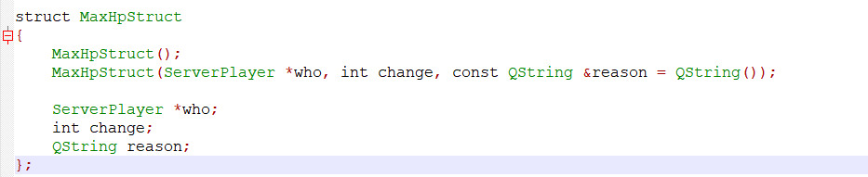
触发技内获取结构体的方法为data:toMaxHp()
以上两个结构体的使用方法，可参考extensions文件夹内newgenerals.lua
DeathStruct新增参数HpLostStruct *hplost
DyingStruct新增参数HpLostStruct *hplost
10.寅虎包剩余女性武将补全
11.部分配音是以前神杀贡献者们配的，虽然他们不是专业的，但他们的功绩不应被磨灭，如果不喜欢请自行替换
12.武将技能我只按描述写，不管网杀或所谓的“规则集”
13.其他更新

20230705升级补丁
1.失去体力现在默认不被护甲抵挡（依然可以在相关函数里设置能被护甲抵挡）
2.RecoverStruct新增参数reason
①RecoverStruct(ServerPlayer *who = NULL, const Card *card = NULL, int recover = 1, const char *reason = NULL);
②RecoverStruct(const char *reason, ServerPlayer *who = NULL, int recover = 1);
3.现在选择牌（askForCardChosen）在目标仅有手牌时不会自动随机选择一张手牌，而是需要自己点一下。“选择目标至多X张牌”这类效果，总有人问：为什么能选两张，却只能点一次？因为第一次是自动选择的。现在这样改动后就不会有这个问题了
4.askforchoice新增tip参数
QString askForChoice(ServerPlayer *player, const char *skill_name, const char *choices, const QVariant &data = QVariant(), const char *except_choices = NULL, const char *tip = NULL);
效果如图
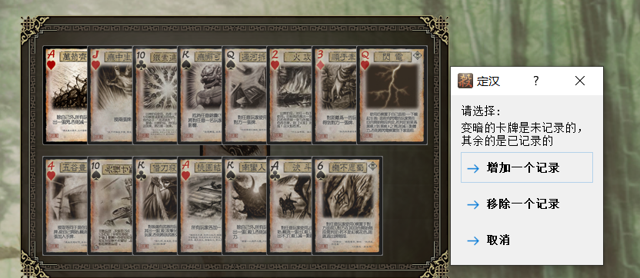
5.连环状态现在在伤害扣减体力前（DamageDone）重置。改用其他写法判断是否需要传导伤害，但是is_chained这个tag暂时保留（因为ai里用到了）
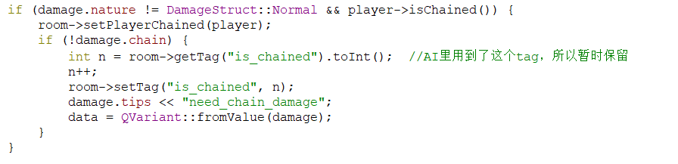
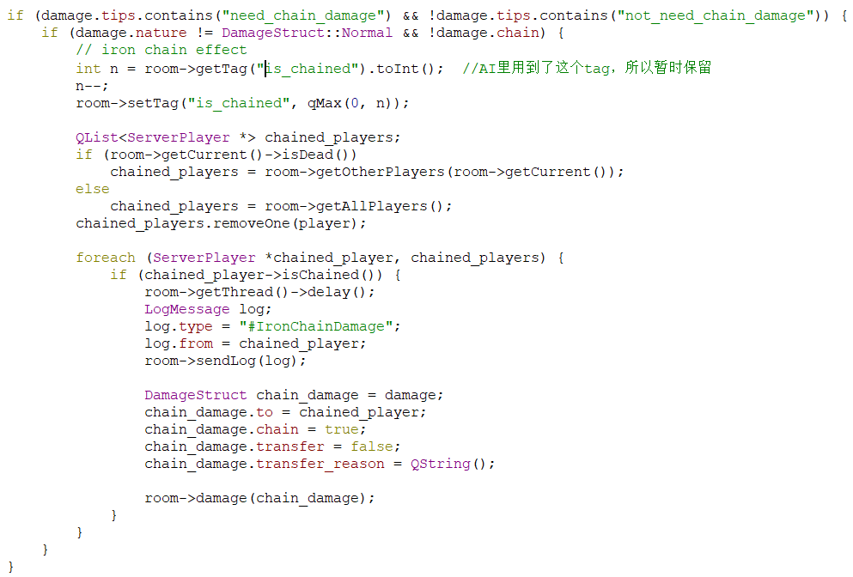
6.CardsMoveStruct和CardsMoveOneTimeStruct新增参数 QStringList last_hand_suits（lua中类型是table）。效果是：若移动中会导致某种花色的牌在手牌中没有了，则这种花色的SuitString会记录在里面（为OL晋司马昭的“昭然”而专门加的）
7.新增时机 ShowCards
8.增加武将简介功能（ui很丑，以后有机会再改）
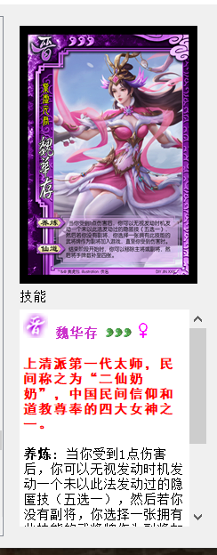
9.修复了视为技response_or_use = true的情况下，expand_pile失效的bug
修复了状态编辑器中“改变使用【杀】的次数上限”、“改变使用【杀】的范围”、“改变使用【杀】的目标上限”都是“改变使用【杀】的次数上限”的bug
10.状态编辑器新增以下内容
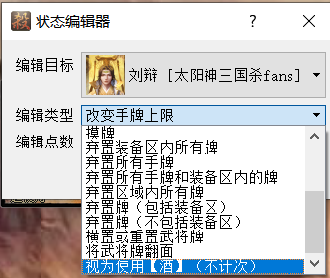
11.卡牌现在可以显示文字，相关函数为void setCardTip(int card_id, const char *tip)用法和setCardFlag类似（“-”开头的tip会被清除，即卡牌上的文字会消失）。
（1）目前以下情况会自动清除tip，其余情况请手动清除
①卡牌一移动就会自动清除所有tip（写在移动流程里的，发生在BeforeCardsMove之后，CardsMoveOneTime之前）
②以“-Clear”结尾的tip会在任意一名角色回合结束时自动清除
③以“-SelfClear”结尾的tip会在你自己的回合结束时自动清除
④以“_lun”结尾的tip会在新的一轮开始前自动清除
（2）tip被清除后，卡牌上文字的清除可能会有延迟
（3）有的技能也许会不显示文字，因为判断这张牌在记录里，导致没有再次加tip，请dalao们反馈一下，以后会修复
（4）中途获得技能或变身，某些技能可能暂时还不会加上tip，请dalao们反馈一下
（5）可能还有一部分技能遗漏了加tip，请dalao们反馈一下
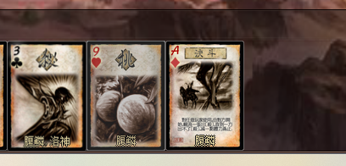
12.新增神杀2023专属武将拓展包“卯兔包”，技能设计全部来源于群友
第一批：魏蜀吴群晋神各两名，共计12名武将（1~2月份征集）
第二批：10名双势力武将以及1名神将，共计11名武将（6~7月份征集）
13.on_phasechange新增参数room，即：
on_phasechange = function(self, player, room)
14.斗地主模式，地主依然最先选将，但是会等农民亮出武将后才亮将（即农民选将时，不会知道地主选择了哪个武将）
15.部分配音是以前神杀贡献者们配的，虽然他们不是专业的，但他们的功绩不应被磨灭，如果不喜欢请自行替换
16.武将技能我只按描述写，不管网杀或所谓的“规则集”。海外服和小程序武将不写。其余没有写的武将大概率是不写，小概率是遗漏了
17.其他更新和bug修复

